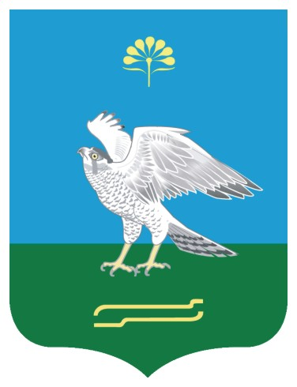  Башkортостан Республикаhы  Миәкә районы  муниципаль районының  Өршәкбаш-Карамалы  ауыл советы ауыл биләмәhе  хакимиәте |  | Администрация  сельского поселения  Уршакбашкарамалинский  сельсовет муниципального  района Миякинский район  Республика Башкортостан

КАРАР № 16 ПОСТАНОВЛЕНИЕ
05.05.2017 й. 05.05.2017 г.

О мерах по охране жизни людей на водоемах сельского поселения
Уршакбашкарамалинский сельсовет муниципального района
Миякинский район Республики Башкортостан

Во исполнение постановления Правительства Республики Башкортостан
от 17.06.2013 года № 246 «Об утверждении Правил охраны жизни людей на воде в Республике Башкортостан и правил пользования водными объектами для плавания на маломерных плавательных судах в Республике Башкортостан», соответствии с Федеральным законом от 6 октября 2003 года № 131–ФЗ «Об общих принципах организации местного самоуправления в Российской Федерации», постановления главы администрации муниципального района Миякинский район № 297 от 25.04.2016 г. «Об организации мест массового отдыха на воде в купальном сезоне 2017 года» и в целях обеспечения безопасности и снижения травматизма людей в местах массового отдыха населения на водных объектах,
ПОСТАНОВЛЯЮ:
1. Утвердить перечень мер по обеспечению безопасности населения в местах массового отдыха на водоемах сельского поселения
(приложение №1)
2. Директорам школ вести разъяснительную работу с учащимися по правилам поведения на воде.
3. Распространить среди населения агитационные листовки по правилам поведения на воде.
3. Контроль за выполнением данного постановления возложить на специалиста по делам молодежи Файзуллину Г.В.

Глава сельского поселения Ф.Ф.Бакиров

Приложение №1
к постановлению
главы сельского поселения
Уршакбашкарамалинский
сельсовет №. 16 от 05.05.2017 г.

Перечень мер по обеспечению безопасности населения
в местах массового отдыха на водоёмах
сельского поселения Уршакбашкарамалинский сельсовет
муниципального района Миякинский район РБ

- Работникам администрации сельского поселения вести разъяснительную работу по предупреждению несчастных случаев с людьми на воде.
- Каждый гражданин обязан оказать посильную помощь людям, терпящим бедствие на воде.
- На местах массового отдыха запрещается :
- купаться в местах, где выставлены предупреждающие и запрещающие знаки;
- загрязнять и засорять водоёмы и берега;
- купаться в состоянии алкогольного опьянения;
- приводить с собой собак и других животных;
- играть в спортивные игры в не отведенных для этих целей местах, а также допускать шалости, связанные с нырянием и захватом купающихся;
- подавать крики ложной тревоги;
- плавать на досках, брёвнах, лежаках, автомобильных камерах, надувных матрацах;
- Взрослые обязаны не допускать:
- купания детей в не установленных местах;
- шалостей на воде;
- плавания на не приспособленных для этого средствах;

Управляющий делами администрации сельского поселения
Уршакбашкарамалинский сельсовет муниципального района
Миякинский район РБ Л.М.Муратшина

